Оздоровительный массаж и гимнастика ребенку грудному ребенку
К массажу и гимнастике приступают на втором месяце жизни. Дети быстро привыкают к ним и получают удовольствие. Если ребенок не доволен, можно отвлечь его игрушкой, ласковым словом.
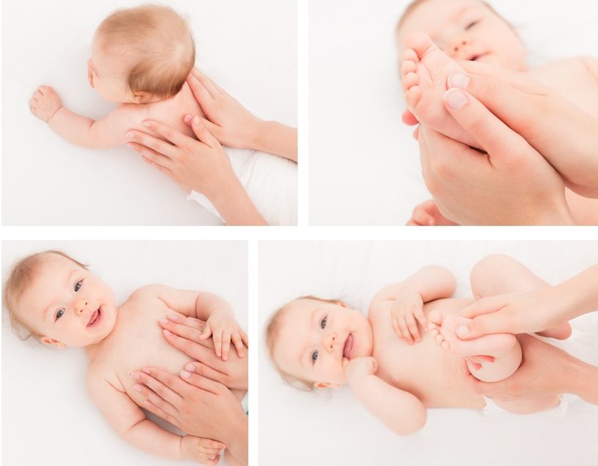
После массажа кожа должна быть умеренно красной. Занятие проводится за час до кормления или через два часа после него в предварительно проветренной комнате при температуре воздуха 20-22°С. Перед занятием следует вымыть руки с мылом. Ногти должны быть коротко острижены. Мази и кремы для массажа не используются.
Для занятий необходимы:
а) пеленальный стол, покрытый байковым одеялом, клеенкой, простыней;
б) игрушки разных по форме, цвету, звучанию: кубики цветные, кольца разноцветные диаметром от 6 до 15 см, толщиной до 3 см.

- Поглаживающий массаж рук. (4-6 раз)
Исходное положение: на спине ногами к взрослому. Большой палец правой руки вкладывают в правую руку ребенка. Левой осторожно поглаживают руку ребенка от кисти к плечу, стараясь обойти локтевой сустав.
- Поглаживающий массаж ног. (4-6 раз)
Исходное положение: на спине ногами к взрослому. Левую стопу ребенка берут в свою левую руку. Ладонью другой руки производят поглаживание по наружной и задней сторонам голени и бедра. Затем переходят к массажу правой ноги. Ногу ребенка держат правой рукой, а массируют левой.
- Выкладывание на живот.
Исходное положение: ребенок лежит на животе, руки его должны находиться под грудью, лицо повернуто в сторону. При поглаживании спины ребенок рефлекторно поднимает голову. Упражнение укрепляет мышцы спины.

- Массаж спины. (4-6 раз)
Исходное положение: лежа на животе ногами к переднему краю стола. Взрослый производит поглаживание от ягодиц к голове тыльной стороной кисти, а от головы к ягодицам — поверхностью ладони. Затем проводят растирание и разминание кончиками пальцев в виде спиралевидных, полукружных движений с умеренным нажимом. В ответ ребенок приподнимает головку, плечевой пояс и смотрит вперед, выпрямляет ручки. Далее следуют слабое щипцеобразное разминание, разминание подушечками пальцев и растирание.

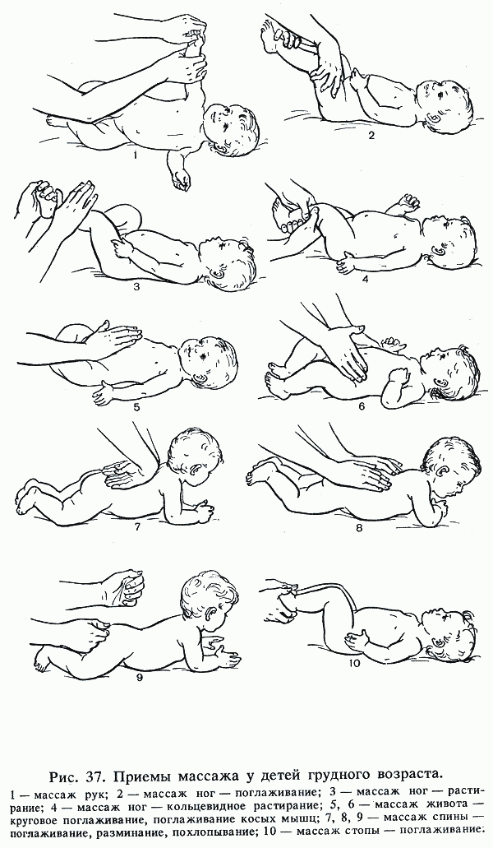

- Занимайтесь с ребенком каждый день. Только ежедневная гимнастика, а не пара упражнений от случая к случаю будет полезной и действенной.
- Для занятий используйте ровную поверхность, которая не будет проваливаться под весом малыша — стол, столешницу, пеленальный столик или крышку комода.
- Повторяйте каждое упражнение не более 3-5 раз, этого вполне достаточно, чтобы малыш не уставал.
- Превратите занятие в игру — со стихом, песней и прибауткой. Малышу это обязательно понравится.
- Делайте гимнастику в проветренном помещении, в котором нежарко (не более 21 градуса тепла).

